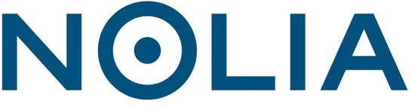

Nolias storsatsar i Skellefteå:
Flyttar in i The Great Northern och koordinerar Energy Confusion

Nolia storsatsar i Skellefteå med sommarens Euro Mine Expo, flytt till The Great Northern och att bli en del av arbetet med Energy Confusion.
– Skellefteå är inte bara en av våra ägarkommuner utan också en av de mest spännande framtidskommunerna i landet där vi kommer att öka vår synlighet och aktivitet, säger Jonas Dahlberg, vd på Nolia AB.

Nu flyttar Nolia in på The Great Northern och blir en del av detta kreativa nav för innovation, tech och näringsliv.
– Vi är jätteglada att Nolia ökar sin närvaro i Skellefteå och flyttar in på The Great Northern. Vi ser fram emot ett tätare samarbete som vi hoppas bidrar till ännu fler mötesplatser här som skapar tillväxt för både befintliga företag och startups, säger Sanna Orellano, marknadsansvarig på Skellefteå Science City som driver The Great Northern.
Sedan tidigare gör Nolia Euro Mine Expo i Skellefteå, som i år hålls 9-11 juni på Skellefteå kraft arena. Veckan innan är Nolia med och ser till att Energy Confusion genomförs på samma arena.
Genom att Nolia vann upphandlingen om att koordinera Energy Confusion tas redan i år ytterligare steg i Nolias storsatsning i Skellefteå.
Energy Confusion är ett tvådagarsevent kring elektrifiering, energiförvaring och smarta energilösningar. Det är en blandning av internationell konferens, event, utställning med matchmaking-möjligheter där fokus ligger på att skapa en hållbar framtid men också nya affärer och samarbeten i Norrland.
– Vi är såklart jättestolta över att få möjligheten att bidra till denna fantastiska mötesplats. Men den är bara ett steg i vår ökade närvaro i Skellefteå, säger Jonas Dahlberg och fortsätter:
– Nolia kommer att bli en mer synlig och aktiv part i många delar av Skellefteås näringsliv där vi ser över möjligheterna till hur vi tillsammans med besöksnäringen kan hitta fler reseanledningar till regionen. Redan nu är det klart att vi kommer att genomföra minst en ny mötesplats under 2021, men vad det blir återkommer jag till, avslutar Jonas Dahlberg.

För mer information, kontakta
Jonas Dahlberg
vd, Nolia AB
090-88 88 603, 070-584 11 60
jonas.dahlberg@nolia.se

